**Servidor Multisite.**

ED2 (Hasna, Toni, Miguel S)

Versión: 1

Fecha: 16/11/23

Auto Revisión.

| **Revisor** | **Estado** | **Notas** |
| --- | --- | --- |
| Hasna | Terminado | Curl desde el ordenador de clase hacia servidor no ha funcionado. Reglas Pfsense configuradas. |
| Hasna | Terminado | Modificación de la regla de Pfsense. Funciona correctamente desde el ordenador de clase. |
| Toni | Terminado | La autenticación de la contraseña no funcionaba correctamente, debido a un error en el fichero de configuración, en concreto el nombre de la página web. Se ha corregido, funciona correctamente. |

**ÍNDICE**

**1. Descripción.** **3**

1.1. Máquinas. 3

1.2. Paquetes. 3

**1. Configuración.** **4**

**2. Conectividad.** **8**

**3. Fuentes.** **12**

## Descripción.

Hemos configurado un servidor Apache para admitir dos sitios web con configuraciones diferentes, incluyendo uno que requiere autenticación básica.

### 1.1. Máquinas.

| 102 Ubuntu | 3GB | 172.16.1.11/24 |  |
| --- | --- | --- | --- |

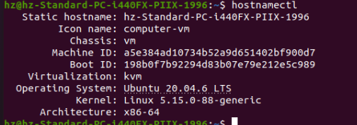

### 1.2. Paquetes.

* Apache2,
* A2enmod -m ssl – Este comando habilita el módulo SSL en Apache, permitiendo que el servidor web pueda manejar conexiones seguras a través de HTTPS
* Curl – Se utiliza para realizar transferencias de datos con URL

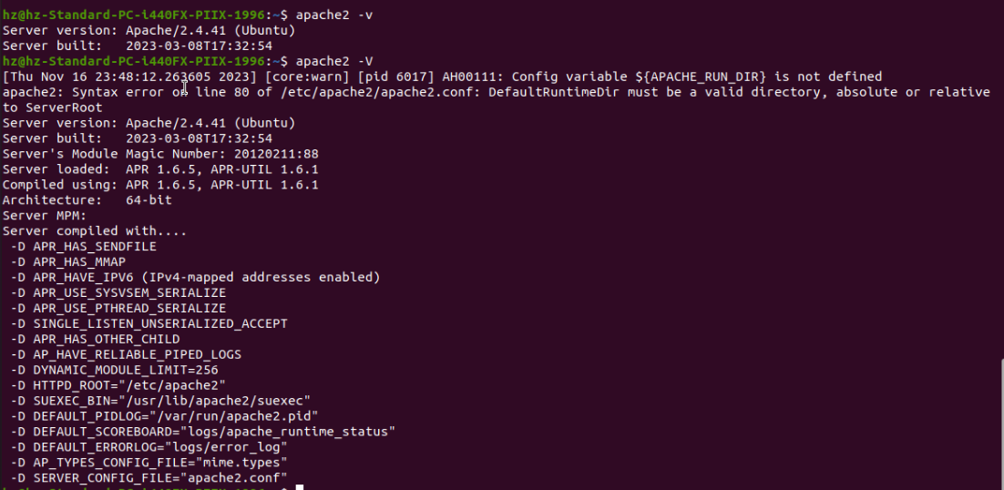

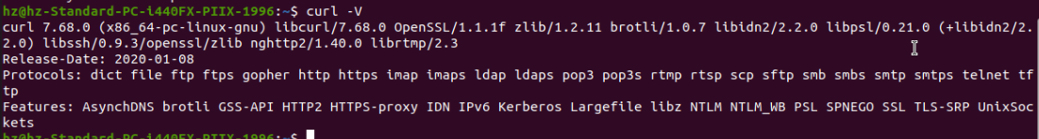

## Configuración.

Instalamos Apache2 con el comando *sudo apt-get install apache2*. Después de instalar el Apache2, verificamos que está instalado correctamente con el comando systemctl status apache2.

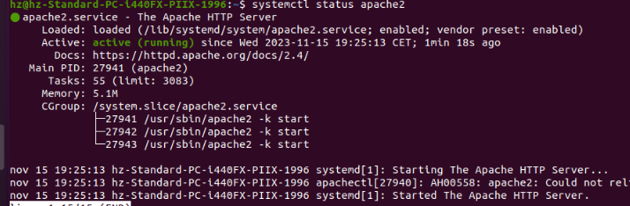

Instalar el módulo SSL para Apache y reiniciamos tal como aparece en la pantalla

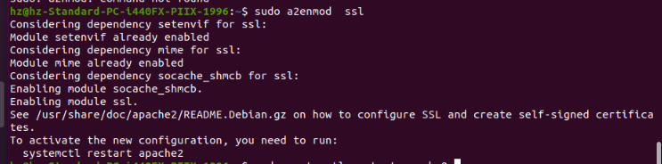

Cerramos el puerto 80, comentando la línea correspondiente al archivo /etc/apache2/ports.conf.

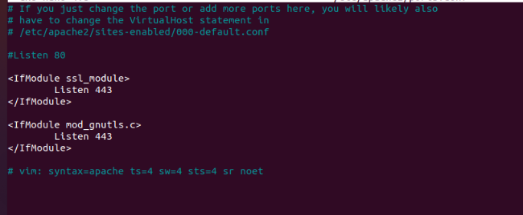

Deshabilitamos el sitio web por defecto que ya no lo vamos a utilizar.

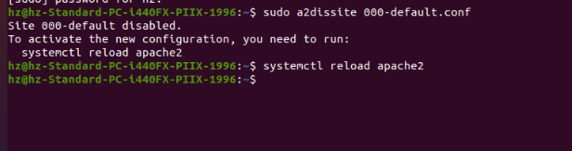

Configuramos las zonas privadas y públicas.



Configurar la página pública.

sudo cp /etc/apache2/sites-available/default-ssl.conf /etc/apache2/sites-available/empresa.com.conf



Editamos la configuración

sudo nano /etc/apache2/sites-available/empresa.com.conf



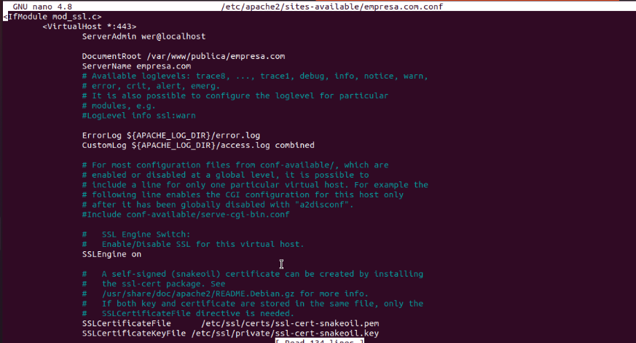

Configurar la zona privada

sudo cp /etc/apache2/sites-available/default-ssl.conf /etc/apache2/sites-available/intranet.empresa.com.conf

sudo nano /etc/apache2/sites-available/intranet.empresa.com.conf

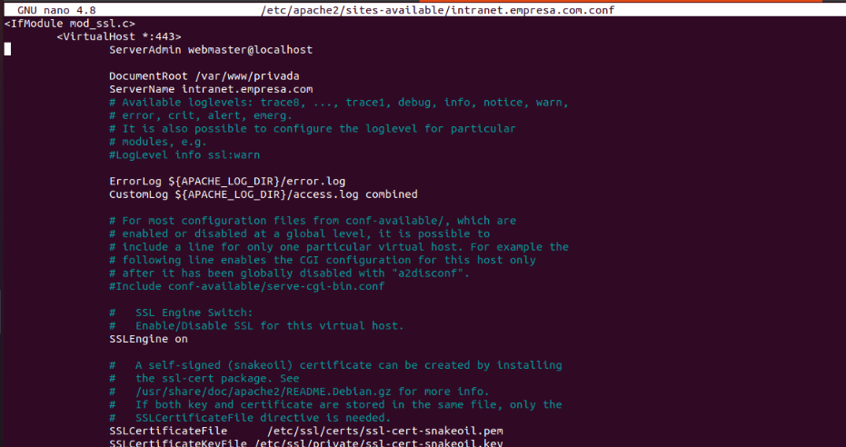

Activar el sitio web y recargar Apache

sudo a2ensite intranet.empresa.com.conf

sudo systemctl reload apache2



Instalamos el curl.

Se utiliza para realizar transferencias de datos con URL. Su nombre proviene de "Client for URLs" (Cliente para URLs), y se utiliza para interactuar con diferentes tipos de servicios y recursos a través de la red.

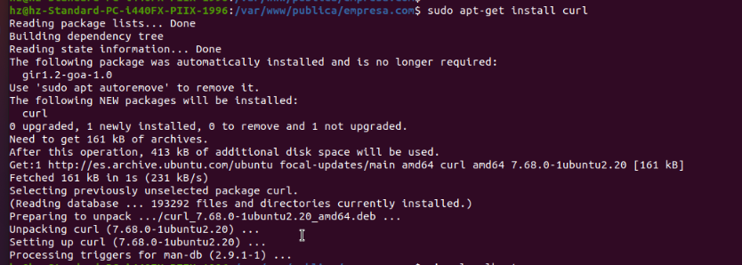

## Conectividad.

curl -k

El parámetro -k se utiliza para realizar solicitudes a través de HTTPS sin verificar el certificado SSL.

curl -H

El comando curl -H se utiliza para especificar encabezados HTTP personalizados en una solicitud.

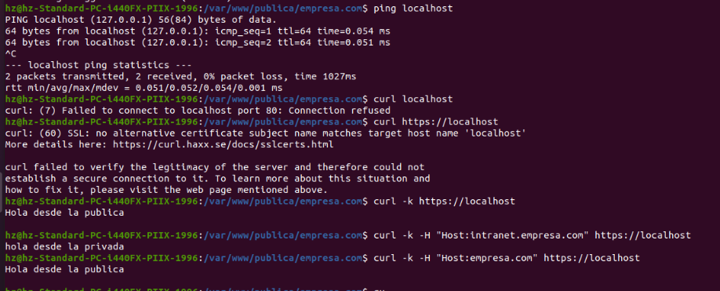

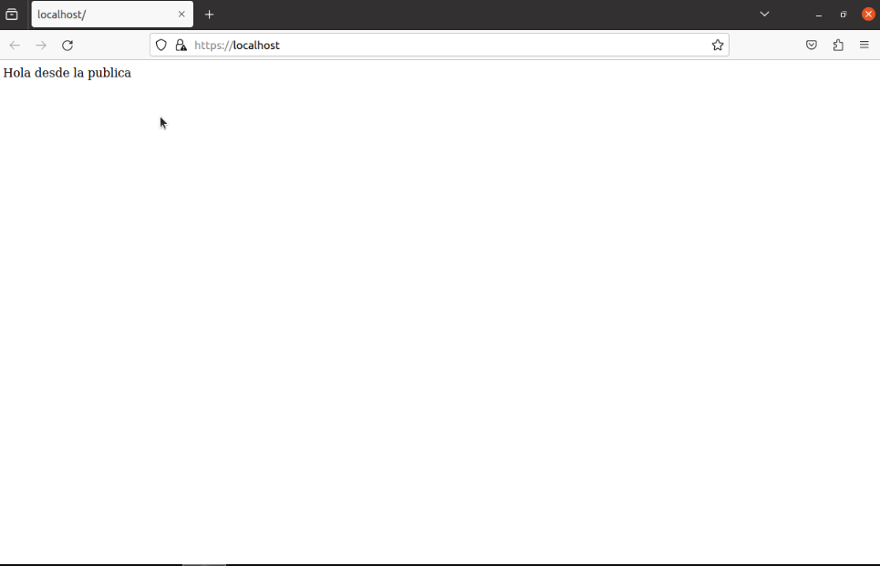

Habilitación de contraseña en Intranet.



Editar el fichero de configuración de intranet.empresa.com.conf y agregamos la configuración de autenticación dentro de la sección <Directory>

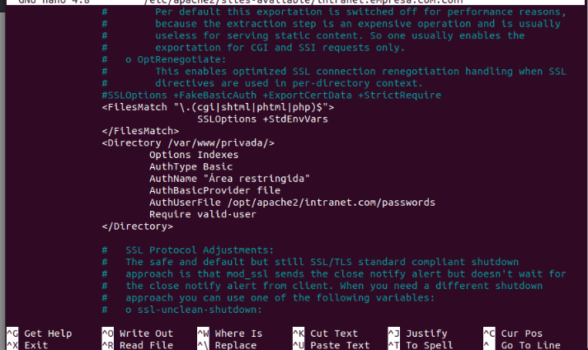

Probar la autenticación básica directamente desde la línea de comandos con curl

curl -u empleado:tu-contraseña -k https://intranet.empresa.com

**Configuración del pfsense.**

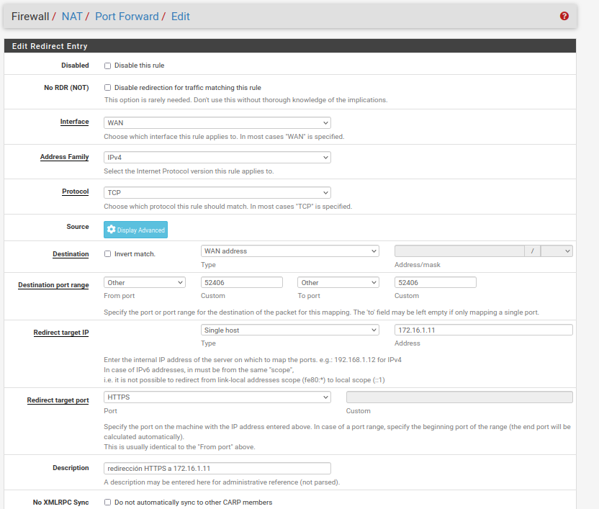



Conectividad desde el ordenador de clase.



En la siguiente captura no se han proporcionado las credenciales de autenticación (usuario y contraseña) en la solicitud.

La forma de proporcionar las credenciales de autenticación en una solicitud curl es utilizando la opción -u o --user. Aquí tienes un ejemplo de cómo hacerlo:

curl -k -u "username:password" -H "Host: intranet.empresa.com" https://localhost

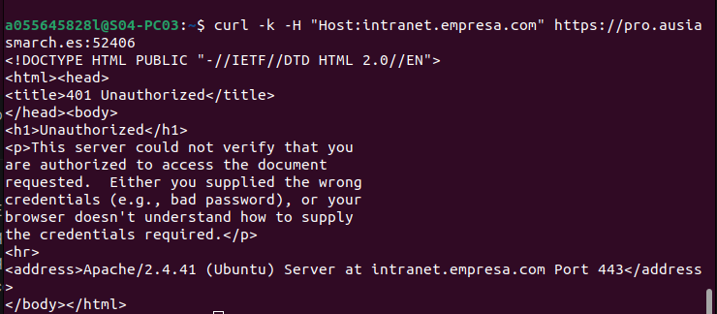

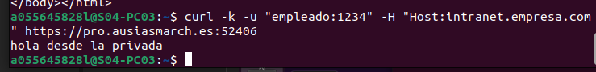

Cuando se ejecuta el comando a2query -m, se enumeran todos los módulos disponibles de Apache.

Cuando se ejecuta el comando a2query -s, se enumeran todos los sitios web disponibles en Apache. En este caso, hay dos sitios web habilitados:

* empresa.com: Este es un sitio web que responde a las solicitudes para el dominio "empresa.com".
* ntranet.empresa.com: Este es un sitio web que responde a las solicitudes para el dominio "intranet.empresa.com".



## Fuentes.

Apuntes clase correspondientes al tema de servidores

https://www.hostinglabs.net/content/base-de-conocimientos/configurar-multiples-sitios-web-en-apache-con-ubuntu-20-04/